Вычисление производных

4. Тригонометрические функции

Правила:

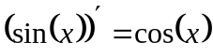, 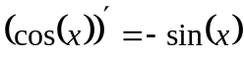, 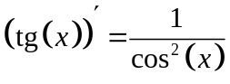, 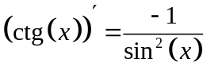

Задания:

1) 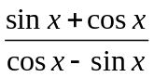 2) 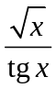 3) 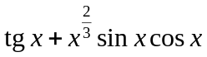 4) 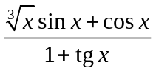

5. Показательная функция

Правила:

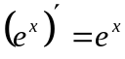, 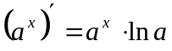

Задания:

1) 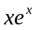 2) 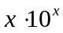 3) 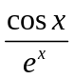 4) 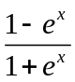 5) 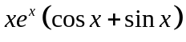
6) 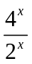 7) 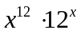 8) 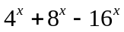 9) 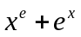 10) 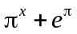

6. Логарифмическая функция

Правила:

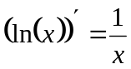, 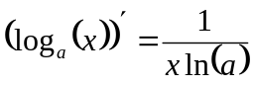

Задания:

1) 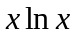 2) 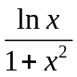 3) 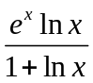 4) 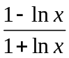
5) 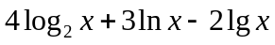 6) 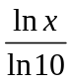 7) 